
nr. 1 del 1 settembre 2006

2006/2007
Un anno di sport
Il Sessantesimo



CENTRO SPORTIVO ITALIANO

Comitato Provinciale di Torino
via Garibaldi 26 - 10122 Torino

INDICE

PAG. 4 Un anno di sport con il Csi Torinese
PAG. 5 Calendario eventi 2006/07
PAG. 6 Le attività 2005/06
PAG. 7 La Tessera C.S.I. 2006/07
PAG. 8 Registro CONI
PAG. 9 Il Csi è anche…
PAG. 10 Quote e Riduzioni
PAG. 11 Pagamenti e Rimborsi
PAG. 12 Altre quote
PAG. 13 Calcio Adulti a 11
PAG. 14 Calcio Adulti a 7
PAG. 15 Calcio Giovani a 11
PAG. 16 Calcio Giovani a 7
PAG. 17 Calcio Adulti a 5
PAG. 18 Calcio Giovani a 5
PAG. 19 Pallacanestro Adulti
PAG. 20 Pallacanestro Giovani
PAG. 21 Pallavolo Adulti
PAG. 22 Pallavolo Giovani
PAG. 23 Sport Invernali e Nuoto

UN ANNO DI SPORT CON IL C.S.I. TORINESE,
IL SESSANTESIMO

Nella stagione 1946-1947 nasce il Comitato Provinciale di Torino del Centro Sportivo Italiano. Dopo 60 anni il C.S.I. continua, così come allora, il lavoro di diffusione e promozione dello sport. L’attività e le discipline sportive crescono di anno in anno e portano il Centro Sportivo Italiano a ricoprire un ruolo sempre più di primo piano nel panorama sportivo torinese. Anche le società e gli atleti aumentano progressivamente fino ai giorni nostri con le oltre 500 società affiliate e gli oltre 25.000 tesserati. La nostra mission è promuovere lo sport per tutti come esperienza di crescita. Dall’acquaticità ai corsi per anziani uno sport che è passione, divertimento, svago, agonismo, fair play, integrazione, solidarietà, pace, felicità, … Tutte le stagioni sportive sono per noi importanti e ricche di stimoli per migliorare, quella che sta per iniziare sarà per le società affiliate ricca di novità e cambiamenti. Abbiamo lavorato questa estate per preparare un programma di innovazioni ed iniziative per festeggiare i 60 anni del C.S.I. Torino, il numero unico, il tesseramento on line, la C.S.I. Card, il nuovo sito internet, grandi eventi provinciali, regionali e nazionali sono solo alcune anticipazioni… se volete saperne di più entrate a far parte della grande squadra C.S.I… Vi aspettiamo

la Presidenza Provinciale

IERI…….LE ATTIVITA’ 2005/2006

200 SQUADRE NEI CAMPIONATI DI CALCIO A 11 ADULTI

40 SQUADRE NEI CAMPIONATI DI CALCIO A 7 ADULTI

200 SQUADRE NEI CAMPIONATI DI CALCIO A 5 ADULTI

41 SQUADRE NEI CAMPIONATI DI PALLAVOLO ADULTI

63 SQUADRE NEI CAMPIONATI DI BASKET ADULTI

46 SQUADRE NEI CAMPIONATI DI CALCIO A 11 GIOVANILI

43 SQUADRE NEI CAMPIONATI DI CALCIO A 7 GIOVANILI

30 SQUADRE NEI CAMPIONATI DI PALLAVOLO GIOVANILI

77 SQUADRE NEI CAMPIONATI DI BASKET GIOVANILI

PARTNER TECNICO DI EVENTI NAZIONALI








OGGI……..LA TESSERA CSI



Tutti i soci presentando la tessera Csi 2006/2007 nei seguenti negozi convenzionati avranno diritto allo sconto indicato:

Sport&Go – Strada San Mauro 187/5 – Torino –

Silver Star – Corso Lombardia 27 (P.le Auchan) – Venaria

Tutti i soci avranno la possibilità di acquistare presso il Csi la tessera AGIS che permette l’ingresso a prezzo ridotto nelle sale cinematografiche convenzionate.

Tutti i soci potranno abbonarsi a prezzo ridotto al mensile Stadium.

Altri sconti e convenzioni sono in via di definizione e verranno comunicati prima possibile.

Da quest’anno sarà possibile effettuare il tesseramento on line. Maggiori informazioni sul sito del Csi Torino – www.csi-torino.it


Ci segnalano dalla Presidenza Nazionale:

La Segreteria nazionale del CONI ha reso noto che l'Agenzia delle Entrate acquisirà per l'anno 2006 come unico elenco ufficiale il Registro del CONI.

Vi chiediamo nuovamente un forte intervento presso le vostre società sportive affiliate, affinchè provvedano all'iscrizione nel più breve tempo possibile. A tale riguardo vi ricordiamo che l'iscrizione al registro permette di ottenere: -

Benefici fiscali previsti dalla 349/90

- Accesso ai contributi pubblici e privati

- Concessioni di impianti sportivi pubblici

- Agevolazioni fiscali per aziende che investono nello sport.

Siamo certi che tale iscrizione, oltre che ad un atto dovuto, sia una importante forma di tutela per le nostre società sportive. Per questo motivo, la segreteria nazionale è a disposizione di ogni società che voglia iscriversi per la risoluzione di eventuali problemi che incontrassero durante la procedura.

Vi ricordiamo infine che l'iscrizione al registro deve essere effettuata una sola volta e sarà confermata automaticamente attraverso il rinnovo amministrativo dell'affiliazione.

IL CSI E’ ANCHE

PALIO DEI BORGHI

Manifestazione giunta alla sua sesta edizione. Con il patrocinio dell’Assessorato allo Sport del Comune di Torino.

Manifestazione gratuita per le società Csi. 10 tappe in 10 domeniche nelle 10 circoscrizioni della città per giocare a calcio a 5 maschile e femminile, calcio a 7 maschile e femminile,basket 3 contro 3 maschile e femminile e volley misto 4 contro 4
Inizio previsto: marzo 2007

2°TORNEO AZIENDALE di CALCIO A 5
Seconda edizione del torneo di calcio a cinque riservato alle aziende e ditte. No tesserati serie A – B – C1 FIGC Calcio a 5. Un fuoriquota. Coppe e premi in buoni acquisto per le migliori classificate
Inizio previsto febbraio 2007

CORSI PER ARBITRI – ALLENATORI - ISTRUTTORI
Primaria importanza ricopre per il Csi la formazione. Verranno organizzati dei corsi per arbitri e per allenatori di calcio a 11, calcio a 5, basket e volley, istruttori di nuoto, animatori, e molto altro..Contattateci per informazioni

5 PER MILLE
Potete destinare il 5 per mille dell’Irpef al Centro Sportivo Italiano.
Nella vostra dichiarazione dei redditi (CUD, 730, UNICO), nel riquadro “Scelta per la destinazione del 5 per mille dell’Irpef”, apponete la vostra firma e l'indicazione del Codice Fiscale del Centro Sportivo Italiano - Comitato di Torino – 02066890019 - nel primo riquadro a sinistra denominato “sostegno del volontariato, delle organizzazioni non lucrative di utilità sociale, delle associazioni di promozione sociale delle associazioni e fondazioni”. Grazie


STADIUM
Stadium – Sport in Tour, evento itinerante di sport e musica. Nello splendido scenario di Parco Ruffini, a fine giugno 2007, verranno allestiti campi di basket, volley, esibizioni di danza, arti marziali ed il concorso canoro “Canzone a Colori”.

COSA COMPRENDONO
LE QUOTE DI PARTECIPAZIONE
Le quote di partecipazione comprendono:
- affiliazione della società sportiva e tesseramento di
- 20 atleti o dirigenti per il calcio a 11
- 15 atleti o dirigenti per il calcio a 7, la pallacanestro e la pallavolo
- 10 atleti o dirigenti per il calcio a cinque
- un abbonamento al settimanale Il Setaccio, scaricandolo da Internet o ricevendolo tramite e-mail;
- partecipazione al campionato provinciale ed alle finali previste per la categoria;
- partecipazione alla fasi regionali dei Campionati Nazionali, ove previste;
- partecipazione gratuita ad alcune manifestazioni organizzate dal Csi (es. Palio dei Borghi);
- premi per le squadre classificate ai primi posti ed un pallone per tutte le squadre.

COSA NON COMPRENDONO
LE QUOTE DI PARTECIPAZIONE
Le quote di partecipazione non comprendono:
- alcuna cauzione;
- eventuali ammende, che dovranno essere saldate entro 7 giorni dalla data di pubblicazione sul Setaccio

RIDUZIONI E AGEVOLAZIONI
- Per le società che iscrivono più squadre, il costo di iscrizione di quelle successive alla prima è ridotto di euro 80,00.
- Per l’attività di calcio a 11 e calcio a 7 delle categoria ragazzi, giovanissimi ed esordienti viene riconosciuto a fine stagione un contributo di euro 100,00 per le squadre che metteranno a disposizione un dirigente-arbitro che, opportunamente formato a nostra cura, garantisca l’arbitraggio delle gare interne.
- Per l’attività di pallacanestro delle categoria ragazzi e giovanissimi viene riconosciuto a fine anno sportivo un contributo di euro 100,00 per le squadre che metteranno a disposizione un miniarbitro che operi per l’intera stagione.

PAGAMENTI

I pagamenti delle quote associative potranno essere effettuati presso le segreterie o tramite bonifico bancario o c/c postale. Le società potranno scegliere se pagare tutto in un'unica soluzione all’inizio della stagione o se pagare in due rate, la prima all’iscrizione corrispondente al 70 % della quota e la restante parte entro la fine di dicembre 2006. Le società ritardatarie dovranno saldare le quote restanti e la tassa di ritardato pagamento come previsto dalle norme amministrative, entro e non oltre febbraio 2007

RIMBORSI
- Il Csi riconoscerà un rimborso per le gare in meno programmate; non sarà invece riconosciuto alcun rimborso per le gare non effettuate per rinuncia o ritiro degli avversari.
- Per le società aventi campo di gioco reperito in proprio, in caso di gare ufficiali non disputate per assenza dell’arbitro il Csi riconoscerà il rimborso della spesa sostenuta per lo stesso, dietro presentazione di ricevuta di pagamento e per un importo non superiore al costo degli impianti comunali della Città di Torino.
- In caso di gare ufficiali autoarbitrate dalle società per assenza dell’arbitro designato, la segreteria effettuerà il rimborso della quota non usufruita.
- Per le società aventi campo fornito dal Csi, in caso di gara non disputata per impraticabilità di campo o per motivi dipendenti dal Csi, se il recupero avverrà in giorno infrasettimanale con campo reperito in proprio dalla società, la segreteria effettuerà il rimborso della quota non usufruita
- In caso di ritiro dal Campionato non è previsto alcun rimborso per le cifre versate e non usufruite.

ALTRE QUOTE

Tesseramento (oltre a quelli compresi nella quota di partecipazione):
- tessera attività sportiva adulti euro 7,50
- tessera attività sportiva giovani (sino 18 anni non compiuti) euro 6,00
- tessera dirigenti e tecnici di società euro 7,50
- tessera socio (non atleta e non dirigente o tecnico) euro 6,20
- tessera socio di Circolo (minimo 100 tessere) euro 5,00

Tesseramento corsi associativi
adulti euro 6,20
giovani (sino 18 anni non compiuti) euro 5,70
consente alle società che organizzano al proprio interno corsi di avviamento ad una disciplina di tesserare i partecipanti; non è valida per prendere parte a campionati, manifestazioni e tornei

Tessera di riconoscimento euro 2,50
sostituisce il documento di identità, è personale e valida cinque anni; per ottenerla è sufficiente presentare alla segreteria una fototessera ed un documento di identità dell'interessato

Dichiarazione di identità euro 2,50
sostituisce il documento di identità per gli atleti minori di 15 anni, è valida sino ad un mese dopo il compimento del 15° anno; per ottenerla occorre presentare alla segreteria un apposito modulo (compilato da un genitore e dal Presidente della società) ed una fototessera

Abbonamento al comunicato ufficiale Il Setaccio
il comunicato ufficiale "Il Setaccio" è gratuito se scaricato dal sito Internet o inviato per posta elettronica, ma sono previste anche le seguenti soluzioni
in copia cartacea presso la segreteria una disciplina euro 15,00
tutte le discipline euro 30,00
per posta euro 60,00
per fax distretti telefonici di Torino, Alpignano, Caselle,
Chieri, Druento, Gassino, Orbassano, Rivoli, Vinovo euro 44,00
distretti telefonici di Avigliana, Carignano, Carmagnola,
Castelnuovo d. Bosco, Chivasso, Ciriè, None, Volpiano euro 64,00
altri distretti telefonici euro 116,00

CALCIO ADULTI A 11

Età e categorie
* eccellenza e open - nati nel 1991 e precedenti
* amatori - nati nel 1972 e precedenti

Svolgimento dell’attività
Eccellenza
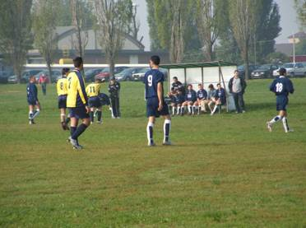
Campionati riservati alle squadre che hanno acquisito il diritto di parteciparvi.

Eccellenza B - (due gironi all'italiana di 14 squadre, 26 gare) e play-off promozione.
Eccellenza A - (girone unico all'italiana di 14 squadre, 26 gare).
La vincente dell'Eccellenza A prenderà parte alle fasi regionali di qualificazione dei "Campionati Nazionali 2006/07".
Quote di partecipazione
* con campo reperito in proprio dalla società 1.058,00 euro
* con campo fornito dal Csi 1.545,00 euro

Open del Sabato
22 gare garantite - Fase di qualificazione e play-off promozione in Eccellenza B.
Quote di partecipazione
* con campo reperito in proprio dalla società 990,00 euro;
* con campo fornito dal Csi 1.445,00 euro

Open della Domenica
18 gare garantite - Fase di qualificazione e fase finale
Quote di partecipazione
* con campo reperito in proprio dalla società 855,00 euro
* con campo fornito dal Csi 1245,00 euro

Amatori
18 gare garantite - Il campionato si svolge in giorni infrasettimanali (dal lunedì al giovedì) e prevede una fase di qualificazione e fase finale
Quote di partecipazione
* con campo reperito in proprio dalla società 855,00

Iscrizioni
Da lunedì 4 settembre a martedì 26 settembre 2006.
L'attività avrà inizio da sabato 7 ottobre 2006.
Riunione Società – Venerdì 29 settembre 2006 ore 21
Sala Riunioni Circoscrizione 3 – Corso Ferrucci 65 – Torino

CALCIO ADULTI A 7

Età e categorie
open - nati nel 1991 e precedenti

Svolgimento dell’attività
18 gare garantite - Il campionato prevede una fase di qualificazione e play-off.
La vincente prenderà parte alle fasi regionali di qualificazione dei "Campionati Nazionali 2006/07";

Quote di partecipazione
* con campo reperito in proprio dalla società 727,00 euro
* con campo IN TERRA fornito dal Csi 1.132,00 euro
* con campo IN SINTETICO fornito dal Csi 1.637,00 euro

Iscrizioni
Da lunedì 4 settembre a martedì 3 ottobre 2006.
L'attività avrà inizio da Lunedì 16 ottobre 2006.
Riunione Società – Giovedì 5 Ottobre 2006 - ore 21
Sala Riunioni Circoscrizione 3 – Corso Ferrucci 65 - Torino

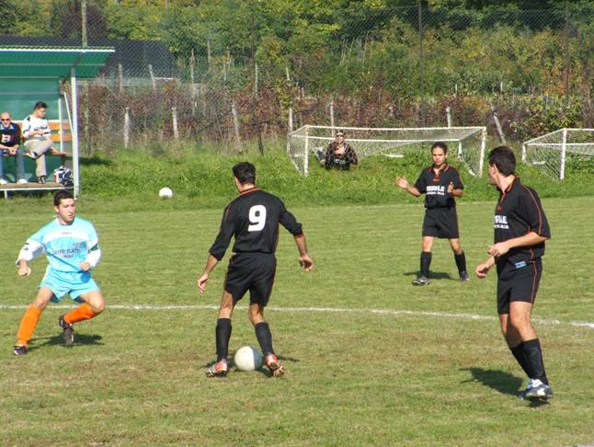

CALCIO GIOVANI A 11

Età e categorie
Le categorie previste sono le seguenti:
* top junior nati dal 1985 al 1988, con estensione al 1991
* juniores nati nel 1989/90 con estensione sino al 1992
* allievi nati nel 1991/92 con estensione sino al 1994
* ragazzi nati nel 1993/94 con estensione sino al 1996
* giovanissimi nati nel 1995/96 con estensione sino al 1998
* esordienti nati nel 1997/98.

Svolgimento dell’attività
I Campionati si svolgeranno in due fasi da 10 gare garantite.
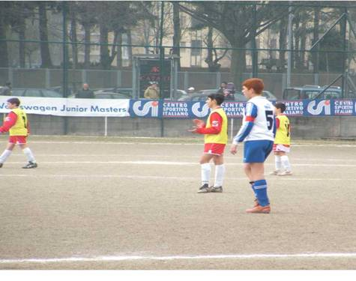
autunnale (ottobre-dicembre)
primaverile (febbraio-maggio).

Per le categorie juniores ed allievi al termine dei campionati due squadre prenderanno parte alle fasi regionali di qualificazione dei "Campionati Nazionali 2006/07".

Quote annuali di partecipazione

Categorie Top Junior, Juniores ed Allievi:
* con campo reperito in proprio dalla società 500,00 euro
* con campo fornito dal Csi 876,00 euro

Categorie Ragazzi, Giovanissimi ed Esordienti:
* con campo reperito in proprio dalla società 500,00 euro
* con campo fornito dal Csi 686,00 euro

Iscrizioni
Da lunedì 4 settembre a martedì 26 settembre 2006.
L'attività avrà inizio da sabato 7 ottobre 2006.
Riunione – Giovedì 28 Settembre 2006 – ore 21
Sala Riunioni Circoscrizione 3 – Corso Ferrucci 65 - Torino

CALCIO GIOVANI A 7

Età e categorie
Le categorie previste sono le seguenti:
* top junior nati dal 1985 al 1988, con estensione al 1991
* juniores nati nel 1989/90 con estensione sino al 1992
* allievi nati nel 1991/92 con estensione sino al 1994
* ragazzi nati nel 1993/94 con estensione sino al 1996
* giovanissimi nati nel 1995/96 con estensione sino al 1998
* esordienti nati nel 1997/98.

Svolgimento dell’attività
I Campionati si svolgeranno in due fasi da 10 gare garantite.
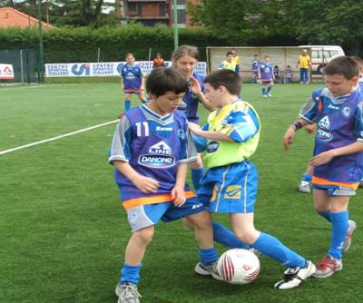
autunnale (ottobre-dicembre)
primaverile (febbraio-maggio).

Per le categorie juniores ed allievi al termine dei campionati due squadre prenderanno parte alle fasi regionali di qualificazione dei "Campionati Nazionali 2006/76".

Quote annuali di partecipazione

Categorie Top Junior, Juniores ed Allievi:
* con campo reperito in proprio dalla società 470,00 euro
* con campo fornito dal Csi 846,00 euro

Categorie Ragazzi, Giovanissimi ed Esordienti:
* con campo reperito in proprio dalla società 470,00 euro
* con campo fornito dal Csi 656,00 euro

Iscrizioni
Da lunedì 4 settembre a giovedì 28 settembre 2006.
L'attività avrà inizio da sabato 14 ottobre 2006.
Riunione – Lunedì 2 Ottobre 2006 – ore 21
Sala Riunioni Circoscrizione 3 – Corso Ferrucci 65 - Torino

CALCIO ADULTI A CINQUE

Età e categorie
open maschile e femminile – nati e nate nel 1991 e precedenti

Svolgimento dell’attività
Campionato Maschile
20 gare garantite - fase di qualificazione e play-off.
La vincente prenderà parte alle fasi regionali di qualificazione dei "Campionati Nazionali 2006/07".
Quote di partecipazione
* con campo reperito in proprio dalla società 680,00 euro
* con campo fornito dal Csi 1.040,00 euro

Campionato Femminile
14 gare garantite - girone unico - la vincente prenderà parte alle fasi regionali di qualificazione dei "Campionati Nazionali 2006/07".

Quote di partecipazione
* con campo reperito in proprio dalla società 482,00 euro
* con campo fornito dal Csi 760,00 euro

Iscrizioni
Da lunedì 4 settembre a martedì 3 ottobre 2006.
L'attività avrà inizio lunedì 16 ottobre 2006.
Riunione – Giovedì 5 Ottobre 2006 – ore 21
Sala Riunioni Circoscrizione 3 – Corso Ferrucci 65 - Torino

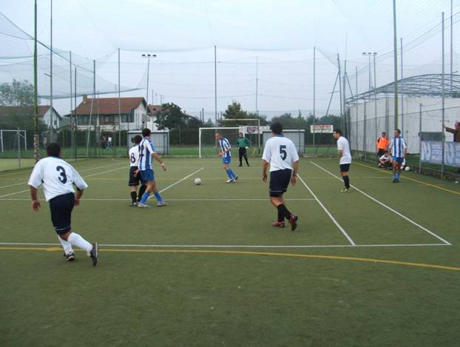

CALCIO GIOVANI A CINQUE

Età e categorie
* juniores nati dal 1989 al 1992
* ragazzi nati dal 1993 al 1996

Svolgimento dell’attività
I Campionati si svolgeranno in due fasi da 10 gare garantite.
autunnale (ottobre-dicembre)
primaverile (febbraio-maggio)

Per la categoria juniores al termine dei campionati due squadre prenderanno parte alle fasi regionali di qualificazione dei "Campionati Nazionali 2006/76".

Quote di partecipazione
Trattandosi di attività promozionale le quote di partecipazione verranno definite una volta conosciuto il numero di squadre iscritte.

Iscrizioni
Da lunedì 4 settembre a martedì 3 ottobre 2006.
L'attività avrà inizio da sabato 21 ottobre 2006.
Riunione – Lunedì 2 Ottobre 2006 – ore 21
Sala Riunioni Circoscrizione 3 – Corso Ferrucci 65 - Torino

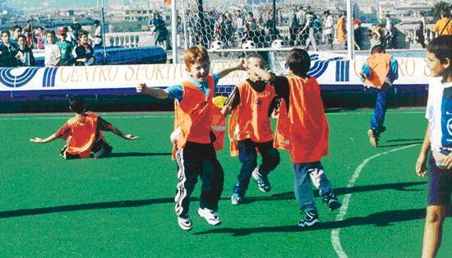

PALLACANESTRO ADULTI

Età e categorie
* eccellenza - open maschile e femminile nati/e nel 1991 e precedenti,
* top junior nati dal 1985 al 1991

Svolgimento dell’attività
Eccellenza Maschile
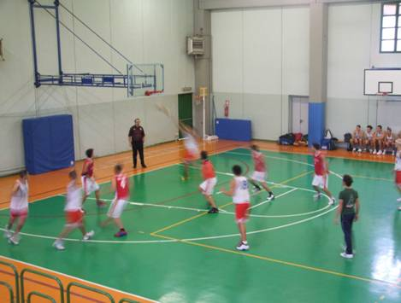
Riservato alle squadre che hanno acquisito il diritto di parteciparvi,

22 gare garantite - girone unico all’italiana di 12 squadre - al termine le squadre classificate ai primi due posti prenderanno parte alle fasi regionali di qualificazione dei "Campionati Nazionali 2006/07".

Quota di partecipazione : 815,00 euro

Open Maschile
20 gare garantite - fase di qualificazione e play-off promozione

Quota di partecipazione : 780,00 euro

Open Femminile
14 gare garantite - girone unico - al termine la vincente accederà alla fase nazionale dei "Campionati Nazionali 2006/07".

Quote di partecipazione: 660,00 euro

Top Junior
20 gare garantite - girone unico - al termine la vincente accederà alla fase nazionale dei "Campionati Nazionali 2006/07".

Quote di partecipazione: 780,00 euro

Iscrizioni
Da lunedì 4 settembre a lunedì 2 ottobre 2006.
L'attività avrà inizio da lunedì 16 ottobre 2006
Riunione – Martedì 3 Ottobre 2006 – ore 21
Sala Polivalente – Via Leoncavallo 25 - Torino

PALLACANESTRO GIOVANI

Età e categorie
* juniores maschile nati nel 1989/90 con estensione sino al 1992
* juniores femminile nate dal 1989 al 1992
* allievi nati nel 1991/92 con estensione sino al 1994
* ragazzi/e nati nel 1993/94 con estensione sino al 1996
* giovanissimi/e nati nel 1995/96 con estensione sino al 1998

Svolgimento dell’attività
I Campionati si svolgeranno in due fasi da 10 gare garantite.
autunnale (ottobre-dicembre)
primaverile (febbraio-maggio).

Per le categorie juniores maschile ed allievi al termine dei campionati due squadre prenderanno parte alle fasi regionali di qualificazione dei "Campionati Nazionali 2006/07".

Alle categorie ragazzi/e e giovanissimi/e potranno prendere parte squadre maschili o femminili o miste.

Quote annuali di partecipazione
* juniores maschile, allievi ragazzi/e, giovanissimi/e euro 470,00
* juniores femminile, trattandosi di attività promozionale, la quota di partecipazione verrà definita una volta conosciuto il numero di squadre iscritte.

Iscrizioni
Da lunedì 4 settembre a martedì 2 ottobre 2006.
L'attività avrà inizio da lunedì 16 ottobre 2006.
Riunione – Mercoledì 4 Ottobre 2006 – ore 21
Sala Riunioni Circoscrizione 3 – Corso Ferrucci 65 - Torino
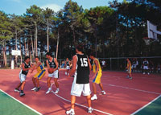

PALLAVOLO ADULTI

Età e categorie
Open - nati/e nel 1991 e precedenti
Top Junior - nate dal 1985 al 1991

Svolgimento dell’attività

Torneo Precampionato
4 gare garantite – torneo gratuito per le squadre iscritte al campionato 2006/2007 e sconto di 50 euro sulla quota associativa 2006/2007. Tramite questo torneo verranno definite le teste di serie degli eventuali gironi dei campionati.

Top Junior Femminile
Attività promozionale - Nel caso in cui non si raggiunga il numero minimo richiesto dalle N.A.S. Nazionali, le squadre verranno inserite nel campionato open. Le quote di partecipazione verranno definite una volta conosciuto il numero di squadre iscritte.
Open Femminile
20 gare garantite - fase di qualificazione e play-off; le squadre classificate ai primi due posti prenderanno parte alle fasi regionali dei "Campionati Nazionali 2006/07".
Quote di partecipazione: 780,00 euro

Open Maschile
14 gare garantite - girone unico - al termine le squadre classificate ai primi due posti prenderanno parte alle fasi regionali di qualificazione dei "Campionati Nazionali 2006/07".
Quote di partecipazione: 660,00 euro

Open Misto
20 gare garantite - fase di qualificazione e play-off; le squadre classificate ai primi due posti prenderanno parte alle fasi regionali dei "Campionati Nazionali 2006/07".
Quote di partecipazione: 780,00 euro

Iscrizioni
Torneo Precampionato - Da lunedì 4 settembre a giovedì 21 settembre 2006
Inizio attività da lunedì 2 ottobre 2006;
Campionato – Da lunedì 4 settembre a martedì 17 ottobre 2006.
Inizio attività da lunedì 30 ottobre 2006.
Riunione – Precampionato - Giovedì 21 Settembre 2006 ore 21
- Campionato – Mercoledì 25 Ottobre 2006 – ore 21

PALLAVOLO GIOVANI

Età e categorie
* juniores femminile nate nel 1989/90 con estensione sino al 1992
* allieve nati nel 1991/92 con estensione sino al 1994
* ragazzi/e nati nel 1993/94 con estensione sino al 1996

Svolgimento dell’attività
I Campionati si svolgeranno in due fasi da 10 gare garantite.
autunnale (ottobre-dicembre)
primaverile (febbraio-maggio).

Per le categorie juniores femminile ed allieve al termine dei campionati due squadre prenderanno parte alle fasi regionali di qualificazione dei "Campionati Nazionali 2006/76".

Alle categorie ragazzi/e e giovanissimi/e potranno prendere parte squadre maschili o femminili o miste.

Quote annuali di partecipazione: euro 470,00

Iscrizioni
Da lunedì 4 settembre a mercoledì 4 ottobre 2006.
L'attività avrà inizio da lunedì 16 ottobre 2006.
Riunione – Venerdì 6 Ottobre 2006 – ore 21 – Csi – Via Garibaldi 26 -Torino

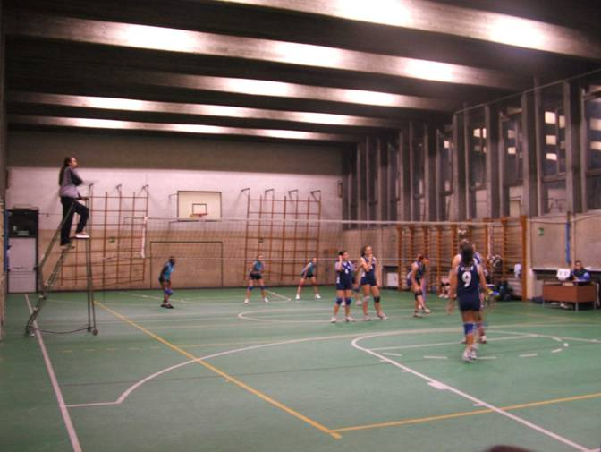

SPORT INVERNALI

Età e categorie
Sono previste categorie di età per tutti, maschi e femmine, dai nati/e nel 1998 ai master

Svolgimento dell’attività
Viene organizzato il Trofeo Grand Prix della Neve che assegna punteggi per la partecipazione alle gare che vengono organizzate, sia a livello locale che a livello regionale.

Quote di partecipazione e Iscrizioni
Verranno rese note all’atto delle singole gare

NUOTO

Età e categorie
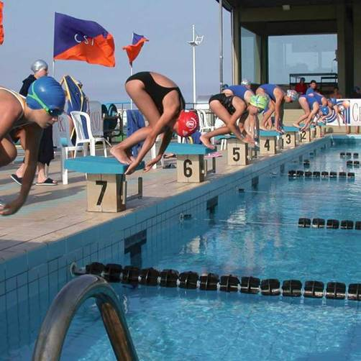
Sono previste categorie di età per tutti, maschi e femmine, dai nati/e nel 1998 ai master

Svolgimento dell’attività
Trofeo Grand Prix di Nuoto con punteggi assegnati per la partecipazione alle gare che vengono organizzate, sia a livello locale che a livello regionale.

Quote di partecipazione e Iscrizioni
Verranno rese note all’atto delle singole gare

